[图像重复及完整性问题，作者未回应，第四军医大学西京医院&西安市中心医院的论文被撤稿.PMID: 25496021](https://mp.weixin.qq.com/s?__biz=MzkzNjYxMTEzMA==&mid=2247531026&idx=3&sn=bd2867302d1ef090ef6053a11da4224f&chksm=c3595e3f8c7b1885fc45079e762faa4d1a69138c931231601eb0d41c3ba39004c393e8451322&scene=126&sessionid=1742897724)

DataTwin[DataTwin](javascript:void(0);)2025-03-25 17:51:10浙江

**点击上方蓝字**关注我们







**论文信息**

2014年12月11日，第四军医大学西京医院&西安市中心医院在Molecular Cancer（中科院一区 IF=27.7）期刊上在线发表题为**"Loss of vinculin and membrane-bound β-catenin promotes metastasis and predicts poor prognosis in colorectal cancer"**(长春瑞滨蛋白和膜结合型β-catenin的缺失会促进转移并预示结直肠癌的不良预后)论文。

第一作者：第四军医大学西京医院 Ting Li, Hanqing Guo, Ying Song

通讯作者：西安市中心医院 Kaichun Wu

本研究得到了中国国家重点基础研究发展计划（973计划）（编号：2010CB529302）和中国国家高技术研究发展计划（863计划）（编号：2012AA02A504）的资助。

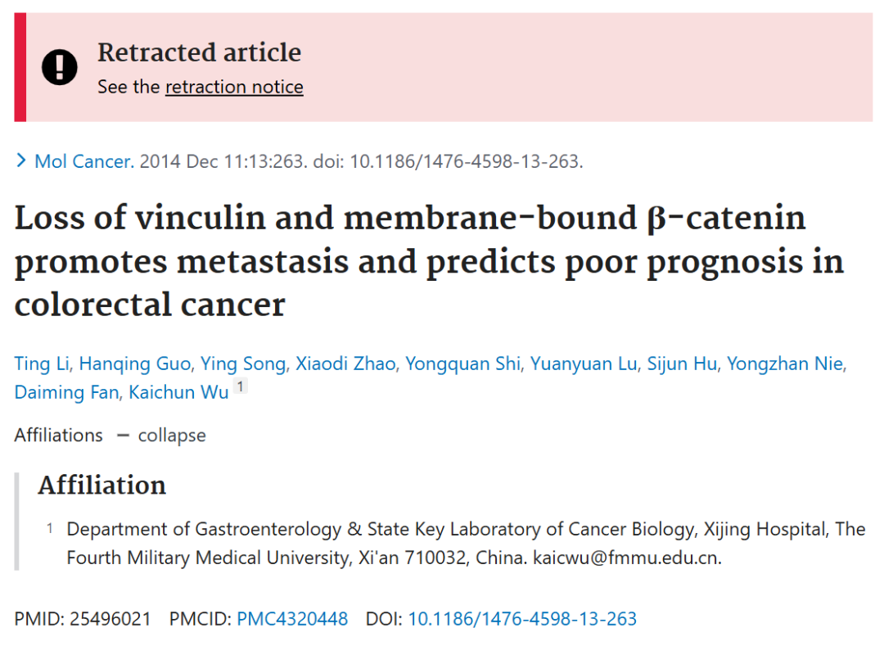

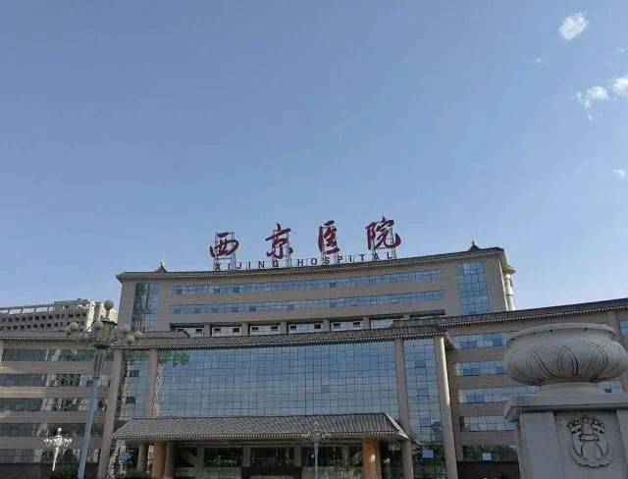

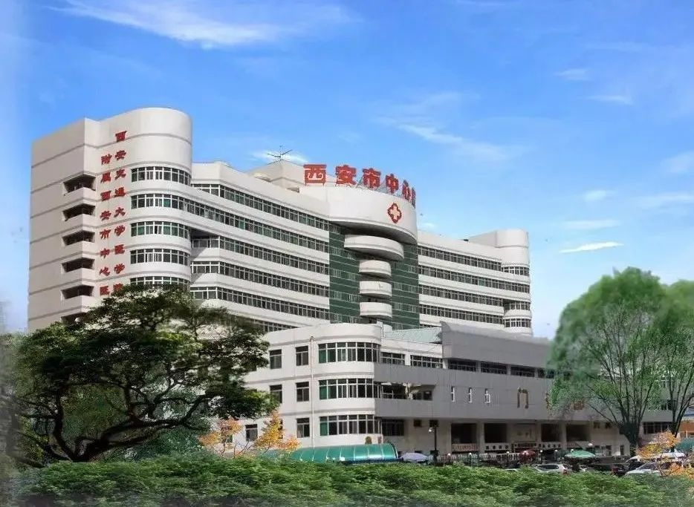



**质疑信息**

**#1**Fig. 2D contains two sets of image overlap.

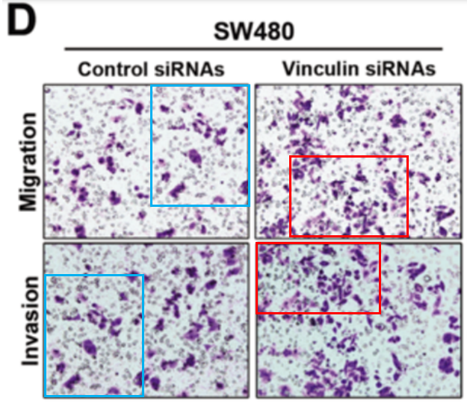

**#2** More in 2C. There are more. Will contact the journal.

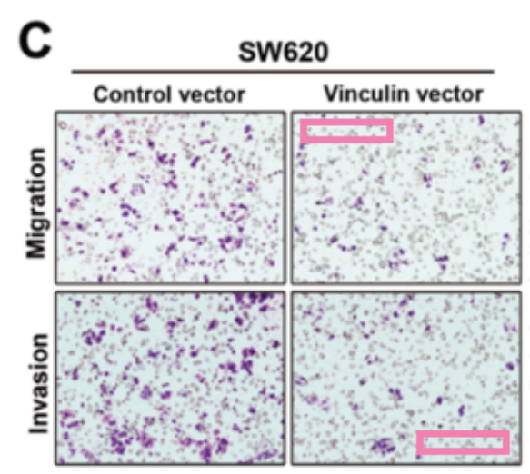

DataTwin图片查重



**撤稿原因**

**本文已于2025年3月19日被撤回：**

总编辑和出版商已撤回本文。在图2与图3之间、图2与图6之间以及这些图内部，发现了10处明显的图像重复现象，其中部分图像经过了旋转和对比度调整。出版商的调查证实了存在多项图像完整性问题，包括但不限于对照组图像的重复使用以及经过明显旋转或调整大小后看似重叠的图像。因此，总编辑不再相信本文的结果和结论。

出版商无法联系到作者胡思君和陆媛媛。其余作者未就此次撤回事宜给予回复。

**参考信息**

https://pubpeer.com/publications/A4715F9CA8B62554240F66360ACDBF#6

https://pubmed.ncbi.nlm.nih.gov/25496021/

**声明：**

任何单位或个人认为本内容可能涉嫌侵犯其合法权益，及时向我们提出书面权利通知及详细侵权情况，我们将会依法尽快移除相关涉嫌侵权的内容。

联系微信号：DataTwin



**往期报道精选**

[全网最低价！文件图片查重+比对Pubmed和Pubpeer数据库查重，DataTwin高效权威图片识别！众多知名打假人士推荐使用](http://mp.weixin.qq.com/s?__biz=MzkzNjYxMTEzMA==&mid=2247486008&idx=5&sn=43a2d45f61ed36770808541d737ca3cd&chksm=c29d566df5eadf7bcf1cee3ab814981f26fd4b8aef7a56bb740c999691685526232641ed1bc9&scene=21" \l "wechat_redirect" \t "_blank)

[一区Top9.2分，西安交通大学第二附属医院(西北医院)单涛等人论文撤稿。](http://mp.weixin.qq.com/s?__biz=MzkzNjYxMTEzMA==&mid=2247496577&idx=1&sn=5f6c203ab8c8a90910fb169fb557f09e&chksm=c29eafd4f5e926c23429d2cdbfa4b858d50d365ccedb076342024a06cdef3503285527c04f71&scene=21#wechat_redirect)

[图片重复未作解释，成武县人民医院岳彩云&山东第一医科大学第一附属医院（千佛山医院）杨敏等人论文被撤稿。](http://mp.weixin.qq.com/s?__biz=MzkzNjYxMTEzMA==&mid=2247496577&idx=2&sn=f7e9d4976a062f45ab4c82678d64d647&chksm=c29eafd4f5e926c22879afc68758ce79092ccd6e09bdcf84ed33af28cb858720cdd98d8d1f8b&scene=21#wechat_redirect)

[希腊期刊撤稿，涉与多篇重复的老问题，常州市第一人民医院整形烧伤科李玲巧论文撤回。](http://mp.weixin.qq.com/s?__biz=MzkzNjYxMTEzMA==&mid=2247496577&idx=3&sn=adf0cc7a805cb0b3022cee01276ed136&chksm=c29eafd4f5e926c25f570665cbfe7cf5453ccca0d903d47b581b521c3496e83427771694da50&scene=21#wechat_redirect)

[网友玩微信发现问题论文，浙江大学贺永教授、浙江大学医学院附属口腔医院石钰等人发表到Small的论文存在图片重复使用问题！](http://mp.weixin.qq.com/s?__biz=MzkzNjYxMTEzMA==&mid=2247496547&idx=1&sn=e28eef8cce3be96e2c9b87e9b47742f3&chksm=c29eaf36f5e926205da762928b9510337e641e83d400e166df0687fdaa0597e99598739585a7&scene=21#wechat_redirect)

[一篇声称新冠疫苗具有广泛危害的论文将被撤回，作者回应：出版社不允许对抗性陈述的论文存在](http://mp.weixin.qq.com/s?__biz=MzkzNjYxMTEzMA==&mid=2247496526&idx=1&sn=a7684678c2d1f7537332323923be6239&chksm=c29eaf1bf5e9260dff6cc8d0fa5823592736a87e03adaf78ed3aa67722776822efdf084c09eb&scene=21#wechat_redirect)

# [今日学术问题发现 | 兄弟借一步说话，看你是不是火眼金睛](http://mp.weixin.qq.com/s?__biz=MzkzNjYxMTEzMA==&mid=2247484202&idx=4&sn=6c887f60b170b0352211a4056136471d&chksm=c29d5f7ff5ead669026d14f9ce4fc72a33dc49b4872d0649ae332312a1497f95ee48b6e39aac&scene=21#wechat_redirect)

# [今日学术问题发现 | 你把Error Bar当作奖励给幼儿园小朋友的小红花？](http://mp.weixin.qq.com/s?__biz=MzkzNjYxMTEzMA==&mid=2247484202&idx=5&sn=6726065dc778f5d6f734f6d8e4bb4519&chksm=c29d5f7ff5ead669fa3cf39a0504fbcdd0a8856dc8e893c0c7d5a64114b6d7c0fd1bdd1274b6&scene=21#wechat_redirect)

[今日学术问题发现 | Table中的异常数据（PMID：26111626）](http://mp.weixin.qq.com/s?__biz=MzkzNjYxMTEzMA==&mid=2247484202&idx=6&sn=fa04280bf1e13fb388f5fcd7364dca92&chksm=c29d5f7ff5ead66915da906253ca3fcbdc95955d9bedfa1484acbbd6ec65069baea3c7617f17&scene=21#wechat_redirect)

[今日学术问题发现 | 不要侥幸，白天到黑夜，你还是你（荧光图片造假重复）](http://mp.weixin.qq.com/s?__biz=MzkzNjYxMTEzMA==&mid=2247484091&idx=3&sn=b4812492b782f5b1098df327c7118b29&chksm=c29d5eeef5ead7f8a36ba0a2fe28ebca0c0abf09d97a9c311ffe16fe8c6204436dafa6ed02af&scene=21#wechat_redirect)

[今日学术问题发现 | 山西医科大学贺婵婷等人论文数据图片出现多处重复](http://mp.weixin.qq.com/s?__biz=MzkzNjYxMTEzMA==&mid=2247484091&idx=4&sn=465b44b280962a59b5f3a38e18c7ccd1&chksm=c29d5eeef5ead7f8daf6a43c748db2b408fc71ae5377942fbc3ff48c3fe5b68be6a8808bb641&scene=21#wechat_redirect)

[Hepatology论文被质疑，南京医科大学第一附属医院孙倍成/南京大学医学院姜润秋教授发表的论文因图片重复](http://mp.weixin.qq.com/s?__biz=MzkzNjYxMTEzMA==&mid=2247495175&idx=2&sn=ff4146bc29b7ed9cefbbd2d02ba2454c&chksm=c29eb252f5e93b4416dd8000e979b09f21e70a7b0e188a9e8853a5957148362a894a5393c1e1&scene=21#wechat_redirect)

[DataTwin图片查重| 浙大医二院神经外科陈高教授发表的论文因图片重复被质疑](http://mp.weixin.qq.com/s?__biz=MzkzNjYxMTEzMA==&mid=2247495175&idx=3&sn=8cf91fc18af7e9230a0b51de678e4b77&chksm=c29eb252f5e93b44e6a3c09af3c60cbb0b41bf002b9e43946628019dc0250c78ec7f6301f816&scene=21#wechat_redirect)

[国家优青、海军军医大学（第二军医大学）药学院孙鹏教授发表的论文因图片重复被质疑](http://mp.weixin.qq.com/s?__biz=MzkzNjYxMTEzMA==&mid=2247495175&idx=4&sn=ceb343c415ac6e1eafde0114fff757b0&chksm=c29eb252f5e93b4452873038b8a8fa8593679122f3b552f04bfeff67d46e25d425d8a9ea08a1&scene=21#wechat_redirect)

[上海九院普外科刘斌发表的论文因图片重复被质疑](http://mp.weixin.qq.com/s?__biz=MzkzNjYxMTEzMA==&mid=2247495175&idx=5&sn=052dad49954ae38cdfcc83c7bf4bb92a&chksm=c29eb252f5e93b4449543cd4b808a98122448a7b588d2c3b0f41a03dace7e9f952d7fd128926&scene=21#wechat_redirect)

*END*



    客服微信：DataTwin



文件内部+Pubmed&Pubpeer数据库全网查重 请联系客服。